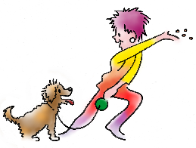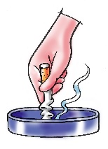

Aanvraag bijdrage uitvoeringsbudget Preventieakkoord Heemskerk 2021-2023 ‘Gezonde generaties’

Bijdragen zijn bedoeld om afspraken uit het Preventieakkoord te helpen uitvoeren.

Actiepunt Preventieakkoord

…………………………………………………………………………………………………………

Beschrijving van de activiteit waarvoor een bijdrage wordt aangevraagd

…………………………………………………………………………………………………………

…………………………………………………………………………………………………………

Contactgegevens van de aanvrager

…………………………………………………………………………………………………………

Welke organisatie is/zijn betrokken?
- ……………………………………………………………………………………………………..
- ……………………………………………………………………………………………………..
- ……………………………………………………………………………………………………..

Welk bedrag wordt aangevraagd?
- € …………….. (begroting/specificatie toevoegen)

Wat is de rol van de betrokken organisatie(s) bij het bestedingsdoel?
- ……………………………………………………………………………………………………..
……………………………………………………………………………………………………..
- ……………………………………………………………………………………………………..
……………………………………………………………………………………………………..

(Extra) toelichting/motivatie (over doel en doelgroep, cofinanciering, communicatie, …)

…………………………………………………………………………………………………………
Aanvraag bijdrage uitvoeringsbudget Preventieakkoord - 2022

…………………………………………………………………………………………………………

…………………………………………………………………………………………………………

…………………………………………………………………………………………………………

…………………………………………………………………………………………………………

…………………………………………………………………………………………………………

…………………………………………………………………………………………………………

…………………………………………………………………………………………………………

…………………………………………………………………………………………………………

…………………………………………………………………………………………………………

…………………………………………………………………………………………………………

…………………………………………………………………………………………………………

…………………………………………………………………………………………………………

…………………………………………………………………………………………………………

Ingevuld formulier mailen naar t.bruijn@heemskerk.nl

